磁耦合共振无线输电

日常生活中难免会遇到部分传感检测设备在与外界隔绝的密封体内，在供能方面会有十分困难的情形，虽然在无线输电能实现的今天，那已经不再是多大问题，但是在解决问题的同时我们需要的是更佳的传输效率和最优的方案，所以为了最优方案我们一直在努力，没有最好只有更好。在之前确实有不少发烧友搭建了很多不同版本的电路，但那些版本的无线电能传输在距离和效率问题上都是显得十分棘手，根据分析发现是因为他们只利用了磁耦合，而未真正将磁共振融入设计电路中，有人仅利用高频进行无线输电，但仅仅考虑高频率磁耦合电路无线输电方式是永远达不到高效能无线输电的效果。本实验优化方案有别于一般输电方案的原因是，我们将共振思想融进了电路设计里，从而改变了无线输电的传输效能。

电路的流程图：

图2发射电路组成

图1无线输电流程图

图3接收电路组成

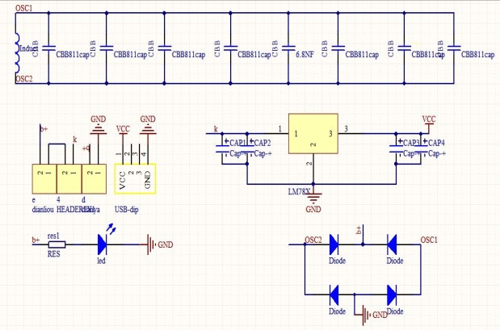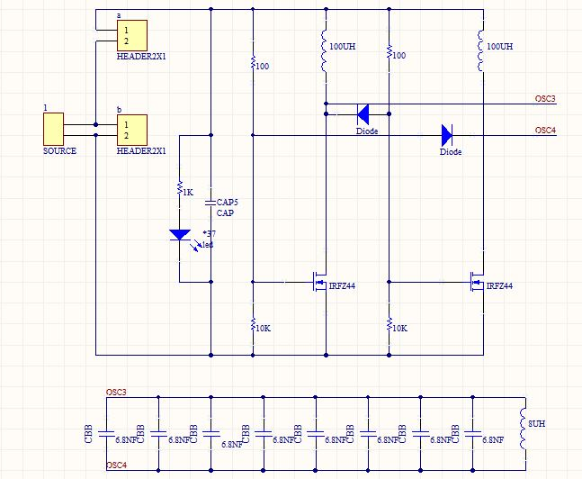电路的原理图如下：

图5接收部分电路

图4发射电路部分电路

电路的实物图：

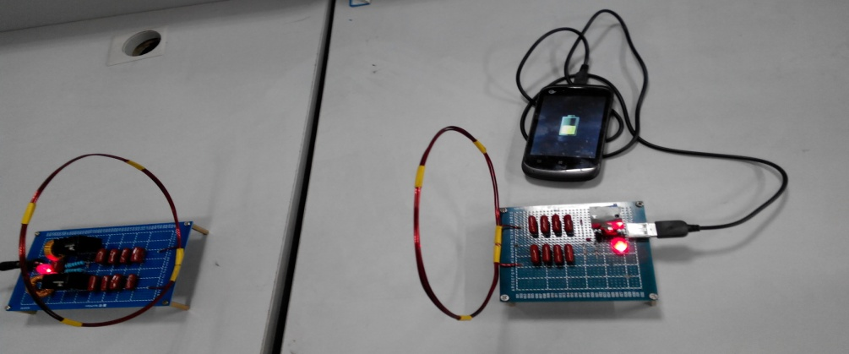

图6实验效果图

本实验电路先通过基本逆变电路将直流电逆变为交流电，逆变后的交流电经LC振荡电路实现选频振荡，振荡频率计算公式为：

$f=\frac{1}{2π\sqrt{LC}}$

在第一版的无线输电系统中应用到单片机配合调谐，通过单片机对电路振荡频率的控制，替代基本逆变电路，从而控制发射电路的振荡特性，但通过实验发现了单片机控制的振荡电路输出功率较低，调谐电路计算困难、复杂，经多方因素考虑和多次实验证明我们最终将电路改为简单大功率的压控制器件N-MOSFET管输出35kHZ的交流，产生逆变信号。

本逆变电路采用两个相同的MOSFET管，电路工作时，两只对称的功率开关管每次只有一个导通，所以导通损耗小，效率高。输出既可以向负载灌电流，也可以从负载抽取电流，所以在逆变电路中能提供较大功率。

实验中发射电路和接收电路使用的是CBB电容，电容材料的选取是考虑到CBB电容具有较大的耐压值和高频特性。

发射部分电路根据初步设定的电容值利用频率公式选取合适的频率，提取合适的频率时需要充分考虑电路的固有频率和谐振条件以便发射电路发生谐振。所以发射线圈的电感在电容值确定时，电感值也就随之确定。

电路谐振发生条件是： $ωl=\frac{1}{ωc}$

根据发射电路特征，接收部分电路也需要同样选取合适的电容电感值，以便和发射部分的发射信号频率形成共振，为了计算方便，接收部分电路同样采用的是与发射电路相同值的CBB电容。

接收线圈也使用与发射线圈相同值的铜线圈。线圈电感可以通过公式进行计算，也可通过软件方便求取。

电感线圈电感值的经验计算公式：

$L=\frac{k*μ0*μs*N2*S}{l}$  其中

μ0 为真空磁导率=4π ${10}^{(-10)}$\*。

μs 为线圈内部磁芯的相对磁导率，空心线圈时μs=1

N2 为线圈圈数的平方

S 线圈的截面积，单位为平方米 l 线圈的长度， 单位为米

k 系数，取决于线圈的半径（R)与长度(l)的比值。

计算出的电感量的单位为亨利。

整个电路的振荡频率相对较高，所以我们采用高速开关二极管。经二极管整流后输出直流电信号，再通过末端稳压管的稳压从而输出较稳定的电压值。

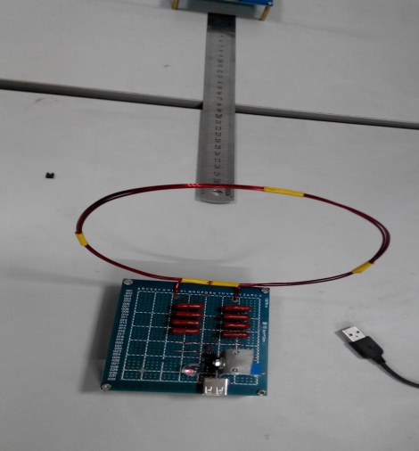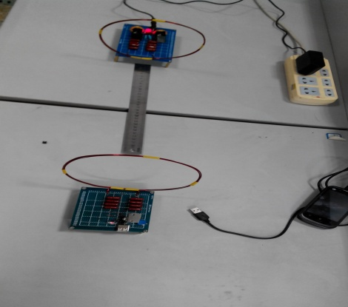 通过实验电路可以证明无线输电的传输效能除了与电路是否发生共振外还与发射线圈的振荡频率相关。实验效果图如下：

图7电路实现了共振在距离上有了很大变化

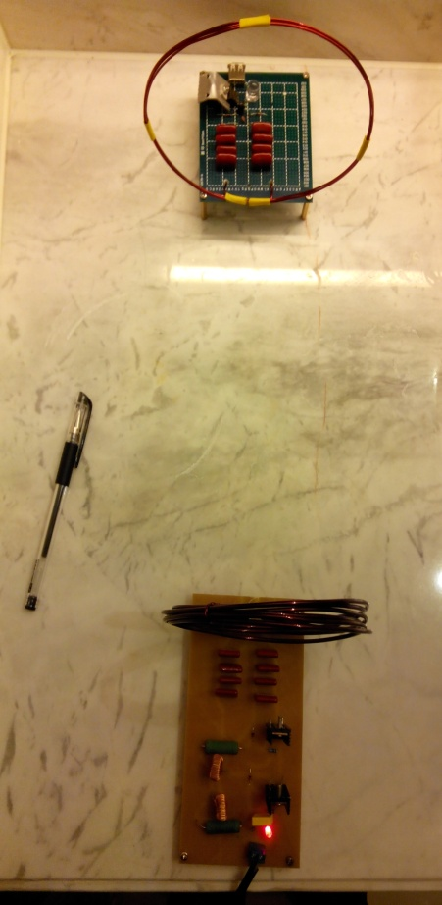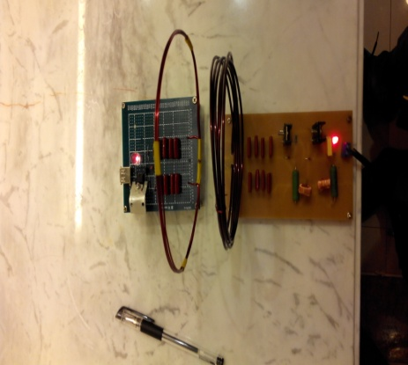

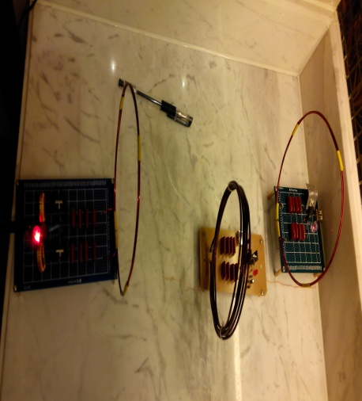

图8发射接收线圈不具备共振条件，

输电效能相对差

本实验创新点：

本电路引用了生活中常见的共振现象，通过共振的方式提高了无线输电的效率，使传输距离更大，本实验电路通过多次实验和理论分析得出，在相同的电路接法，不同震荡频率的电路中，无线输电在效率和距离上都有相当大的差异，只有当频率接近且发生共振后无线输电效率才会更佳。本作品在应用领域将会有更大的突破，实验作品仅以无线手机充电为突破口进行实验可行性的证明。

本作品原理将能应用于对需要隔绝环境下工作的电器设备进行供电，并能很好的解决真空中实验设备运行供电问题，本电路原理也可应用于特殊领域的输电如微型机器人、未来环保汽车、、高温、水下等设备进行供电，并且能有效避免有线输电导致的某些不利影响。